**CSS – Conceitos Básicos**

**CSS (Cascading Style Sheet)**: Folhas de Estilo em Cascata

Como o HTML está preocupado em torna o texto na WEB é estruturado, a CSS está preocupada em como o texto será apresentado ao usuário, ou seja, o seu **estilo visual**.

**Sintaxe Básica CSS:**

***H1{***

***color: red;***

***}***

Onde:

* H1 -> elemento que estamos modificando;
* {} -> indica abertura e fechamento da CSS(seletor);
* Color -> propriedade que estamos alterando;
* Red -> valor daquela propriedade .

**Como adicionar CSS ao documento HTML?**

Um arquivo CSS tem da ***extensão .css***. Para adicionar ao arquivo HTML, existem 3 formas:

**CSS Externo:** quando o arquivo está **fora do documento html**. Para isso, usamos o elemento/tag <link>. Lembrar que o elemento <link> :

* Fica **dentro de <head>**;
* **Tem o atributo Rel:** qual a relação entre o arquivo externo e o documento HTML. Como é um arquivo .css, então o valor de **‘stylesheet’;**
* **Tem o atributo Href:** a url do arquivo que queremos importar (use sempre url relativa).

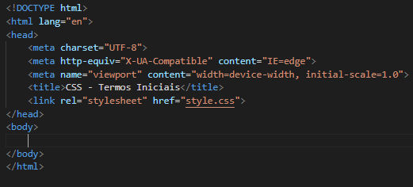Ex.:

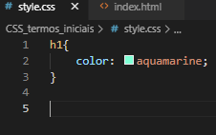

**CSS Interno:** quando o arquivo está dentro do documento HTML e **dentro de <head>.** Para isso precisamos usar entre a **tag <style>.**

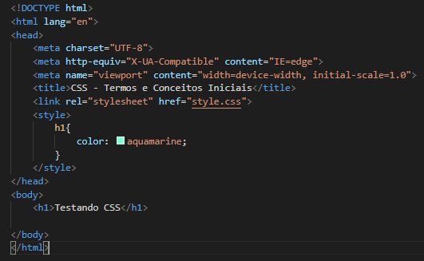Ex.:

**CSS Inline**: são configuração que afetam um elemento específico. Para isso, acessamos o atributo ‘style’, que todos os elementos têm.

Ex.:

**Características:**

* CSS Externo: aplica a **todos os elementos do mesmo tipo** numa mesma página ou em **outras páginas**;
* CSS Interno: aplica apenas aos **elementos do mesmo tipo num mesmo documento**;
* CSS Inline: aplica apenas a **um elemento** num documento.

**Qual devo usar?**

* Dê preferência ao **CSS Externo** por que você separa o CSS do HTML, ficando mais organizando e fácil de fazer manutenção;
* Em segundo plano, use o **CSS interno** pelos mesmos motivos acima;
* Evite usar **CSS inline** porque polui muito o código HTML desnecessariamente além de dificultar a manutenção, portanto, só use em último caso!